СП ДО ГБОУ СОШ «Образовательный центр» им. Е. М. Зеленова
п.г.т. Новосемейкино детский сад № 16 «Рябинка»

Игровая деятельность в старшей группе по теме: «Путешествие на остров за сокровищами»

Воспитатель: Гайнутдинова Г. Н.

Новосемейкино
2020г.
Цель: развивать познавательно-исследовательский интерес, внимание, воображение, мышление, умение понимать поставленную задачу, способы ее достижения
Задачи:
Познавательное развитие
Закреплять:
- умение считать до десяти;
- знания детей о животных, их детенышах и месте обитания;
- представления о видах транспорта.
Развивать:
- интерес к окружающему миру, расширять и уточнять представления о нем;
- умение собирать картину из частей в целое;
- способность детей читать схемы.

Социально-коммуникативное развитие
- развивать умение распределять роли, договариваться о последовательности совместных действий, налаживать и урегулировать контакты в совместной игре
- способствовать укреплению возникающих устойчивых детских игровых объединений;
- поощрять импровизацию, формировать умение свободно чувствовать себя в роли;

Физическое развитие
- упражнять детей в прыжках на двух ногах с продвижением вперед, в бросках мяча в горизонтальную цель;

Оборудование: карта, рюкзак, картинки с заданиями (Виммильбух), маленькие мячи с корзинами, сундук с сокровищами, музыкальное сопровождение, проектор и экран, презентация с изображением моря и острова, сказочных героев: попугай, удав, мартышка, слон.

Ход игровой деятельности:
-Ребята, я сегодня, когда пришла в детский сад, увидела рюкзак.
-А вы не знаете, чей он?
-А как узнать, кто его оставил? (Дети высказывают свои предположения)
-А может быть стоит в него заглянуть?
Дети заглядывают и находят обрывок карты и записку: «Если вы хотите найти сокровища, то отправляйтесь на остров «Загадок», выполняйте все задания моих друзей. Соберите карту полностью и узнайте, где спрятаны сокровища». Интересно, кто мог нам оставить эту записку?
Дети высказывают свои предположения.
- Ребята, тут в записке еще есть загадка, если мы ее угадаем, то узнаем, кто же оставил здесь этот рюкзак.
Я гроза морей,
Шхун и кораблей
Не рыбак и не солдат,
Я тот, кто закопал клад! (Пират)
Дети отгадывают.
- Так вот кто оставил нам эту записку и часть карты. И этот пират предлагает нам отправиться в путешествие на остров за сокровищами. Вы хотите отправиться в путешествие? (Да.)
- Ребята, а что за сокровища могут быть спрятаны на острове? (Дети отвечают). Наводящими вопросами подвести детей к тому, что сокровищами могут быть не только драгоценности. Сказать что знания и здоровье это тоже сокровища.
- Интересно, какие сокровища мы с вами найдем.
- Ну что же, вы готовы отправиться в путешествие? (Да).
Раздаётся гудок и шум моря, на экране появляется изображение моря.
Проводится физминутка «Морской мир»
В море бурном, море синем
Быстро плавают дельфины (кистью руки плавные движения).
Не пугает их волна
Рядом плещется она (потирание ладошек).
Проплывает мимо кит и дельфинам говорит: (ходьба гуськом)
Вы дельфины не шумите,
Рыбку быструю ловите:
Раз, два, три, четыре, пять — (ходьба с хлопками в ладоши)
Нужно рыбкам уплывать (кисти рук в замок внутрь и наружу).
Рыбки плавали, плескались (движения руками)
В прохладной морской воде.
То погружаются, то всплывают, (приседания)
То зароются в песке (дети ложатся на коврик).
Воспитатель сообщает, что впереди остров. На экране появляется изображение острова. Слышится шум морского прибоя и пение птиц.
- Вот мы с вами и прибыли на остров. Пират в своей записке сообщил нам, что мы должны выполнить задания его друзей. Интересно кто его друзья? На экране появляется изображение попугая.
- Ой, ребята, посмотрите это же попугай.
Звучит голос попугая.
- Приветствую вас на острове «Загадок». Меня зовут попугай Кеша. Я давно вас жду. Мой друг пират Зоркий глаз сказал, что к нему должны приплыть отважные мальчишки и девчонки, чтобы найти сокровища, которые он спрятал. Но ему срочно пришлось отправиться в плаванье на дальние острова. Он попросил встретить вас и спросить, готовы ли вы пройти все испытания, чтобы собрать все части карты и найти сокровища? (Дети отвечают).
- Вот моё задание. Задание «Помогите сосчитать». Детям предлагается картинка на экране (приложение 1). Им нужно посчитать количество транспорта на картинке и сказать название каждого транспорта. Дети выполняют задание.
Попугай: - Молодцы, ребята! Вы выполнили задание и заслужили часть карты.
Воспитатель показывает детям часть карты.
Попугай: - теперь вам нужно идти дальше, там вас встретят мои друзья.
Разминка «По дороге ты шагай»
По дороге ты шагай
Ноги выше поднимай
И немного поскачи
Дальше веселей шагай
Маршируй, не отставай!
Далее дети встречают удава (презентация на экране).
Удав: - Здравствуйте, ребята! Я очень рад вас видеть, к нам на остров редко приплывают гости. Вы уже встречали моего друга попугая? (Дети отвечают). Значит вы выполнили его задание, молодцы! Теперь вам нужно выполнить мое задание, оно называется «Самый умный». Вам нужно рассмотреть всех животных в зоопарке (картинка на экране), назвать животных и их детенышей и назвать место обитания этих животных (приложение 2).
Дети выполняют задание.
Удав: - Молодцы! Давно я не встречал таких внимательных и умных ребят! Вы заслужили часть карты.
Воспитатель дает детям еще одну часть карты.
Удав: - Отправляйтесь дальше, желаю вам удачи! До свидания!
Все отправляются дальше.
Разминка «По дороге ты шагай»
После разминки дети встречают мартышку (презентация на экране).
Мартышка: - Привет мальчишки и девчонки! Как здорово, что вы пришли. Вы вовремя, а то у меня уже терпение заканчивалось. Я очень люблю веселиться, бегать, прыгать и лазать по деревьям! А для вас я приготовила такое задание: «Кто самый ловкий». Вы должны пройти эстафету. Нужно прыжками на двух ногах добраться до корзины с мячами. Далее взять мяч и бросить его в пустую корзину. Вы готовы? (Да). Тогда вперед!
Дети проходят эстафету.
Мартышка: - Ура! вы такие же веселые и ловкие как я! И вы заработали следующую часть карты!
Воспитатель отдает детям часть карты.
Мартышка: - была очень рада с вами поиграть! До свидания!
Дети отправляются дальше
Разминка «По дороге ты шагай».
После разминки дети встречают слоника (презентация на экране).
Слоник: - Добрый день, друзья! Я слоник Гоша, мне очень приятно с вами познакомиться. И сейчас мы с вами узнаем какие вы внимательные и сообразительные, мое задание называется «Самый внимательный». Вам нужно собрать целую картинку из кусочков. Справитесь и я дам вам последнюю часть карты.
Воспитатель дает детям конверт, в нем разрезанная картинка. Детям выполняют задание (приложение3).
Слоник: - Поздравляю! Вы справились с заданием! Последняя часть карты ваша. Желаю вам успехов в поисках сокровища!
Воспитатель отдает детям последнюю часть карты.
После всех заданий дети складывают карту и рассматривают её. Необходимо разгадать, по ориентирам на карте где спрятаны сокровища. Когда дети определяют местоположение сокровищ, они находят сундук. На сундуке еще одна записка.
Воспитатель: - Ребята, здесь еще одна записка: «Чтобы открыть сундук, нужно выполнить ещё одно задание. Рассмотрите внимательно героев на картинке (приложение 3) и вспомните, в каких сказках они вам встречались. Назовите эти сказки».
Дети перечисляют сказки: «Айболит», «Петушок и бобовое зернышко», «Три медведя», «Три поросенка», «Заюшкина избушка», «Тараканище», «Краденое солнце», «Теремок».
После задания сундук открывается. В нем дети находят яблоки и книгу «Энциклопедия».
- Ребята, вот так сокровища! Здесь и витамины (яблоки) для нашего здоровья и очень большая «Энциклопедия» для того, чтобы ваши знания пополнялись. Вы большие молодцы! Справились со всеми заданиями, и нашли сокровища. Но теперь нам нужно возвращаться домой.
Физминутка «Морской мир».
Рефлексия. Воспитатель спрашивает, понравилось ли им путешествие?
- Какое задание было для них самое интересное? Трудное?
Приложение 1
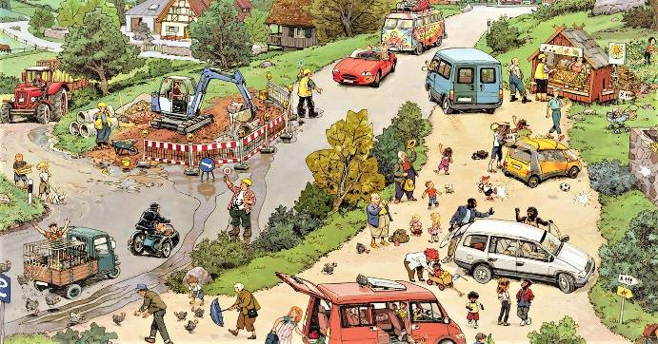
Приложение 2
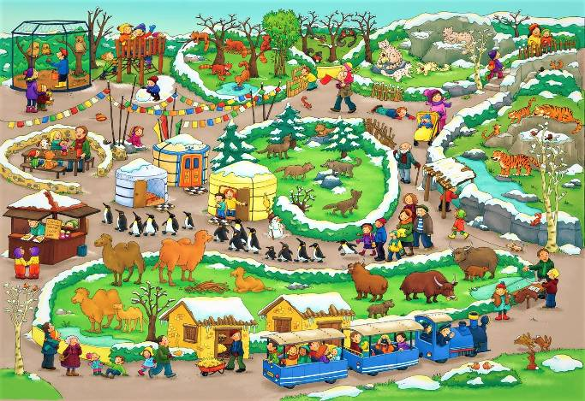

Приложение 3
